|  |  |  |
| --- | --- | --- |
| **SEMANA N°: 1 agosto**  **clase 15** | **ASIGNATURA: Matemática** | |
| **GUÍA DE APRENDIZAJE (clase 15)**  **Profesor(a): Luis Pérez Madrid / Texía Marín B.** | | |
| **Nombre Estudiante:** | | **Curso: 4° básico** |
| **Unidad: 1 Números y operaciones** | | |
| **Objetivo de Aprendizaje: (OA6) Demostrar que comprenden la división con dividendos de dos dígitos y divisores de un dígito: • usando estrategias para dividir, con o sin material concreto** | | |
| **Recursos de aprendizaje a utilizar: Texto de matemática, Cuaderno, lápiz, goma.** | | |
| **Indicadores de evaluación:**  **• Representan pictóricamente o con material concreto divisiones de dos dígitos por un dígito, descomponiendo el dividendo en sumandos.** | | |

**La división**

¿Cómo puedo representar pictóricamente divisiones de dos dígitos por un dígito?

**Veamos el siguiente problema:**

Julio tiene 81 bolitas de cristal y quiere guardarlas en tres cajas de manera que en cada caja haya la misma cantidad de bolitas. ¿Cuántas bolitas debe guardar en cada caja?

Analicemos los datos:

Operación matemática: división

81: 3 =

Cantidad de bolitas = 81

Cantidad de cajas = 3

**Hagamos una representación con bloques multibase.**

Recuerda que las partes de la división son:

81 : 3 = 27

Dividendo Divisor Cociente

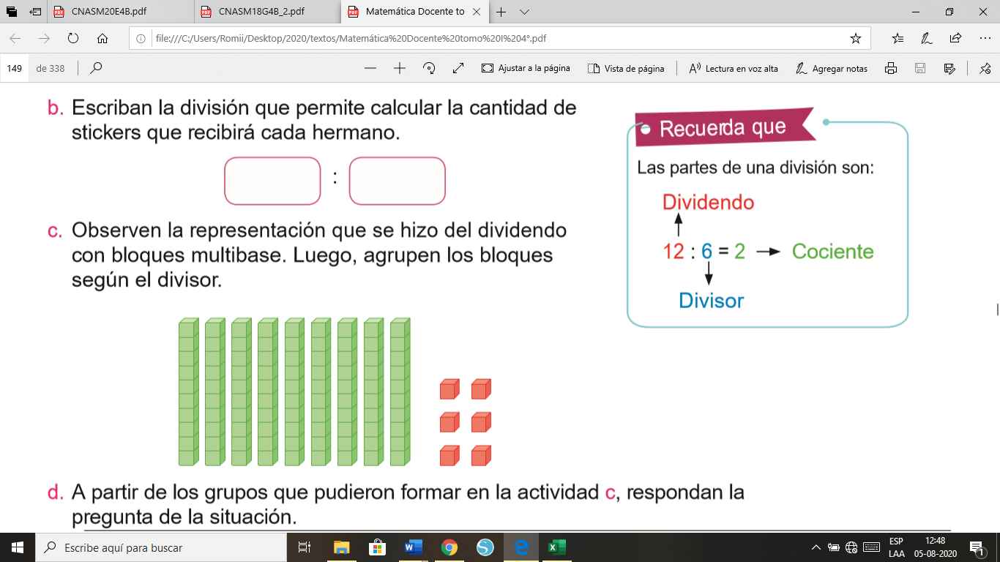

Ahora agrupemos los bloques según el divisor que es 3.









¿Cuántos cubos hay en cada caja? Respuesta = 27

Practica representando con bloques multibase las siguientes divisiones:

Guíate por el ejemplo.

1. 24 : 4 =

 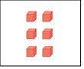 

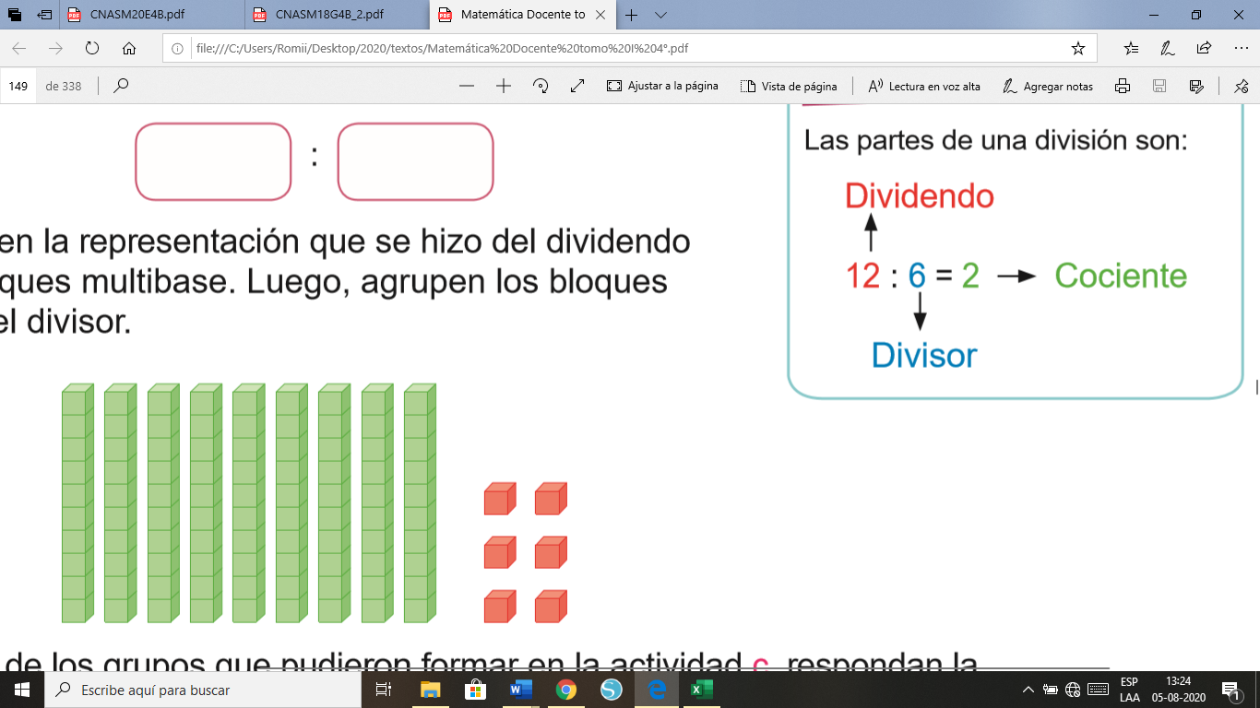





¿Cuántos cubitos hay en cada caja? Respuesta = 6

Entonces 24 : 4 = 6

1. 18 : 2 =
2. 30 : 6 =
3. 14 : 7 =
4. 35 : 5 =

¿Cómo dividir descomponiendo el dividendo?

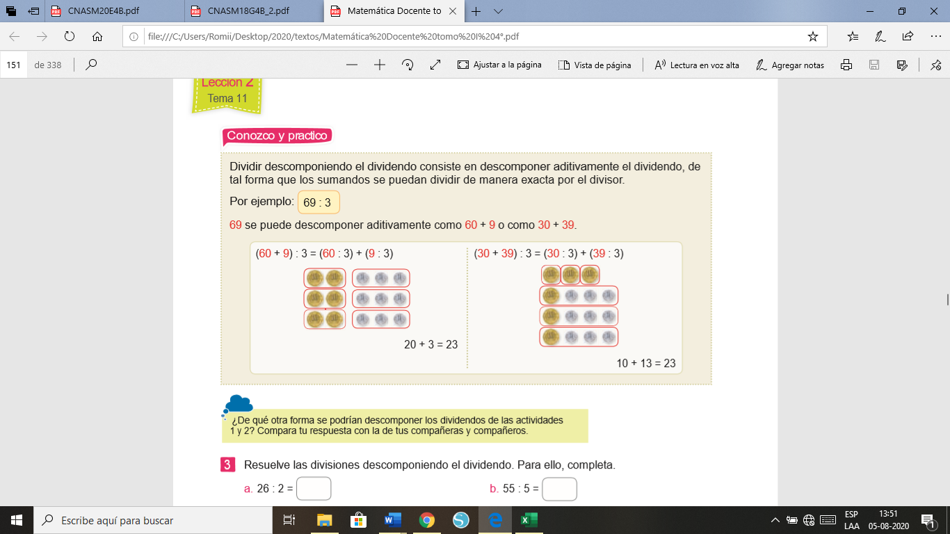

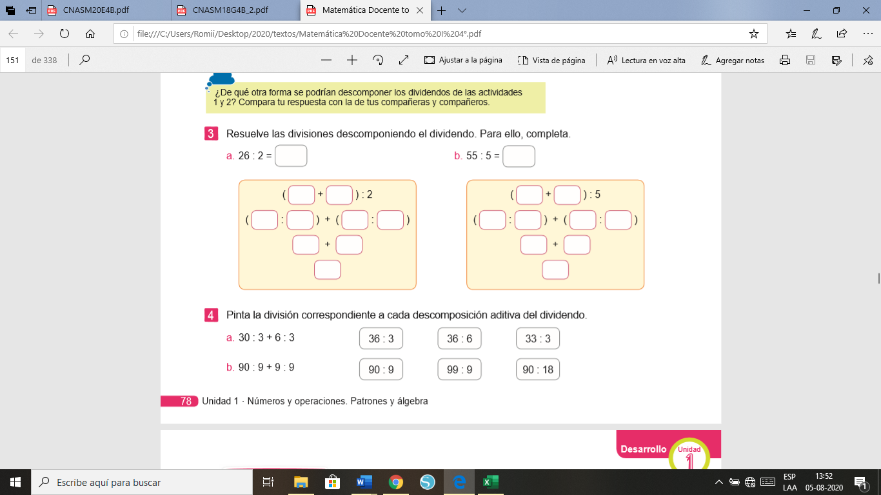

13

3

10

2

6

2

20

6

20

c. 48 : 4 = 90 : 6 =

(  +  ) : 6

(: ) + (  :  )

 + 



( + ) : 4

( : ) + ( : )

+

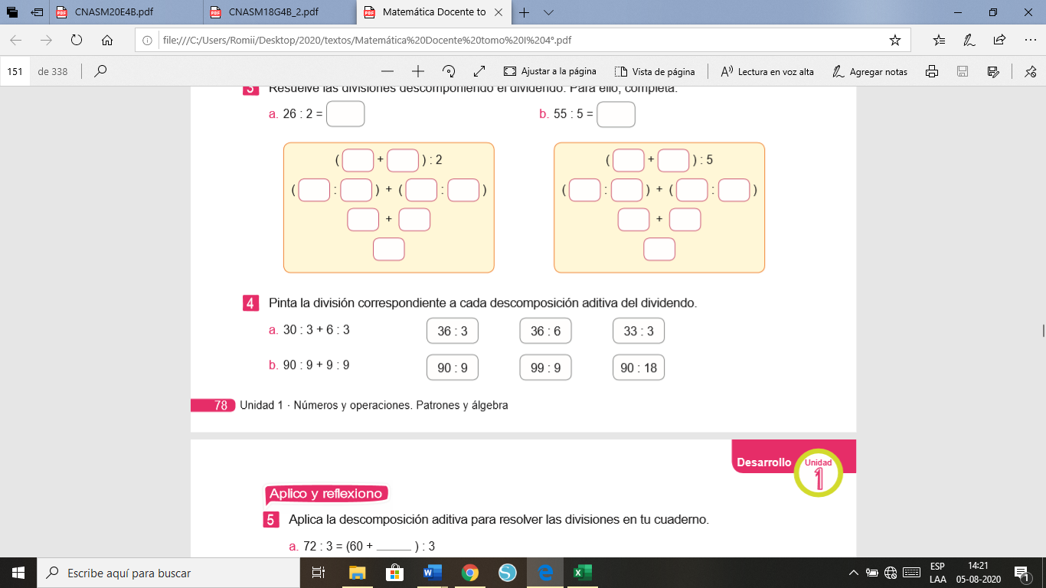

Resuelve en tu cuaderno los siguientes problemas:

